**[Общественники проверили как строится ФОК](http://gazeta-venev.ru/news57061)**

[18 августа 2017](http://gazeta-venev.ru/news57061)

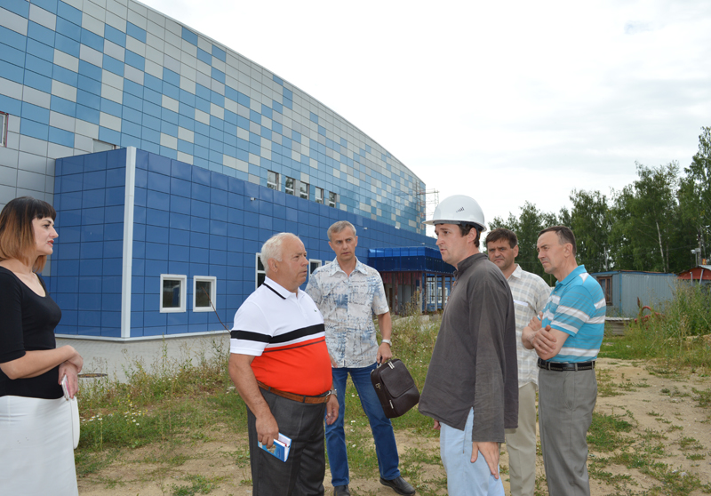

В Веневе на территории физкультурно-оздоровительного комплекса ([ФОК](http://gazeta-venev.ru/newstag/fok)) по инициативе Общественного совета состоялась встреча с представителем подрядной организации.

В рабочую группу вошли члены Общественного совета Веневского района Наталья Сухарева, Татьяна Меньшикова, Дмитрий Олешов, Александр Галкин, Александр Жданов во главе с председателем Дмитрием Гусаровым, председатель районного совета ветеранов Алексей Дедов.  
Дмитрий Гусаров напомнил, что губернатор Тульской области Алексей Дюмин поручил контролировать ход выполнения работ, предоставлять жителям актуальную информацию.   
Начальник участка ООО «СтройСила» (г. Санкт-Петербург) Игорь Брилев доложил, что перед подрядной организацией стоит задача ввести ФОК в эксплуатацию до конца года. Дел впереди много — это и внутренняя отделка, и подключение электричества, и другое. В ходе обследования были выявлены дефекты ранее выполненных работ, их тоже предстоит устранить. Какие-то работы будут выполнять с привлечением субподрядных организаций. Игорь Брилев заверил общественников, что у предприятия большой опыт в строительстве подобных объектов, и ФОК будет сдан. Строители приступят к работам после оформления необходимой документации.   
Общественники осмотрели [ход строительства](http://gazeta-venev.ru/newstag/khod-stroitelstva), задали начальнику участка интересующие вопросы. По возникшей договоренности, общественников будут приглашать на совещания, проводимые подрядной организацией, предоставлять им необходимую информацию.  
Надеемся, что ФОК в Веневе наконец-то достроят, и жители будут активно приобщаться к здоровому образу жизни и дружить со спортом.   
Напомним, что строительство ФОКа проходит по программе «Развитие физической культуры и спорта в Тульской области на 2006-2016 гг.». По проекту, в нем будут располагаться несколько спортивных объектов: два бассейна (большой профессиональный с пятью дорожками и маленький для детей), спортивный зал с трибунами, в котором планируют проводить различные соревнования, тренажерный зал, кафе.